Odoo

Shopping Cart Demo

**1) Instalación y vista previa del módulo** **2**

**2) Datos de demo** **3**

**3) Insertar nuevos datos** **6**

**4) Restricciones** **15**

**5) Calendario** **21**

# 1) Instalación y vista previa del módulo

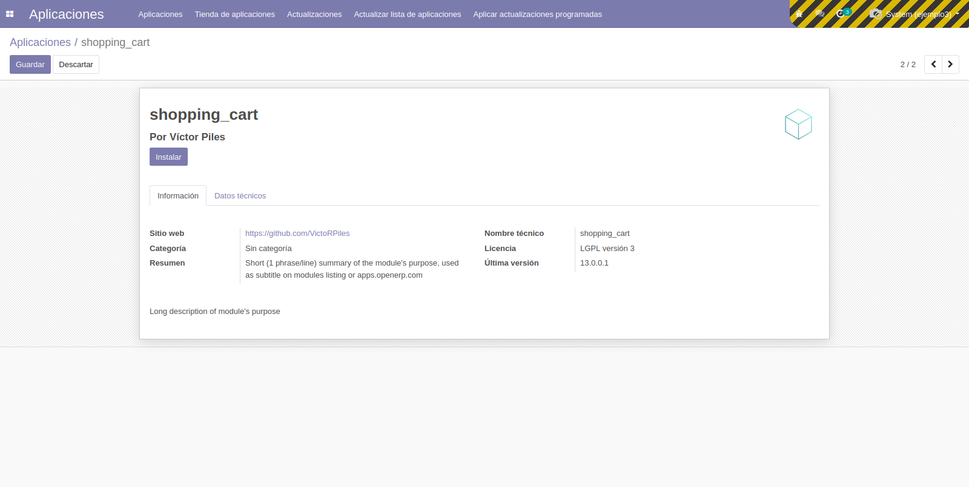

# 2) Datos de demo

Inventario:

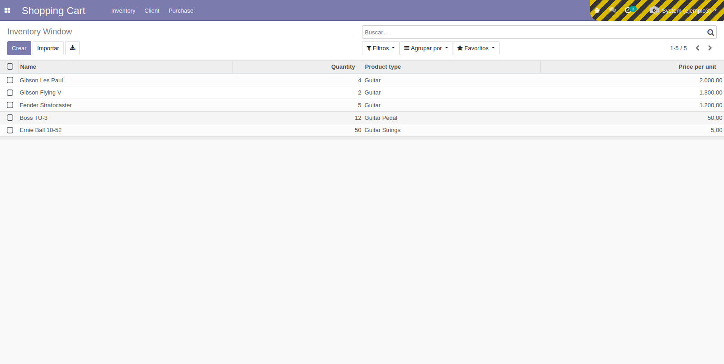

Clientes:

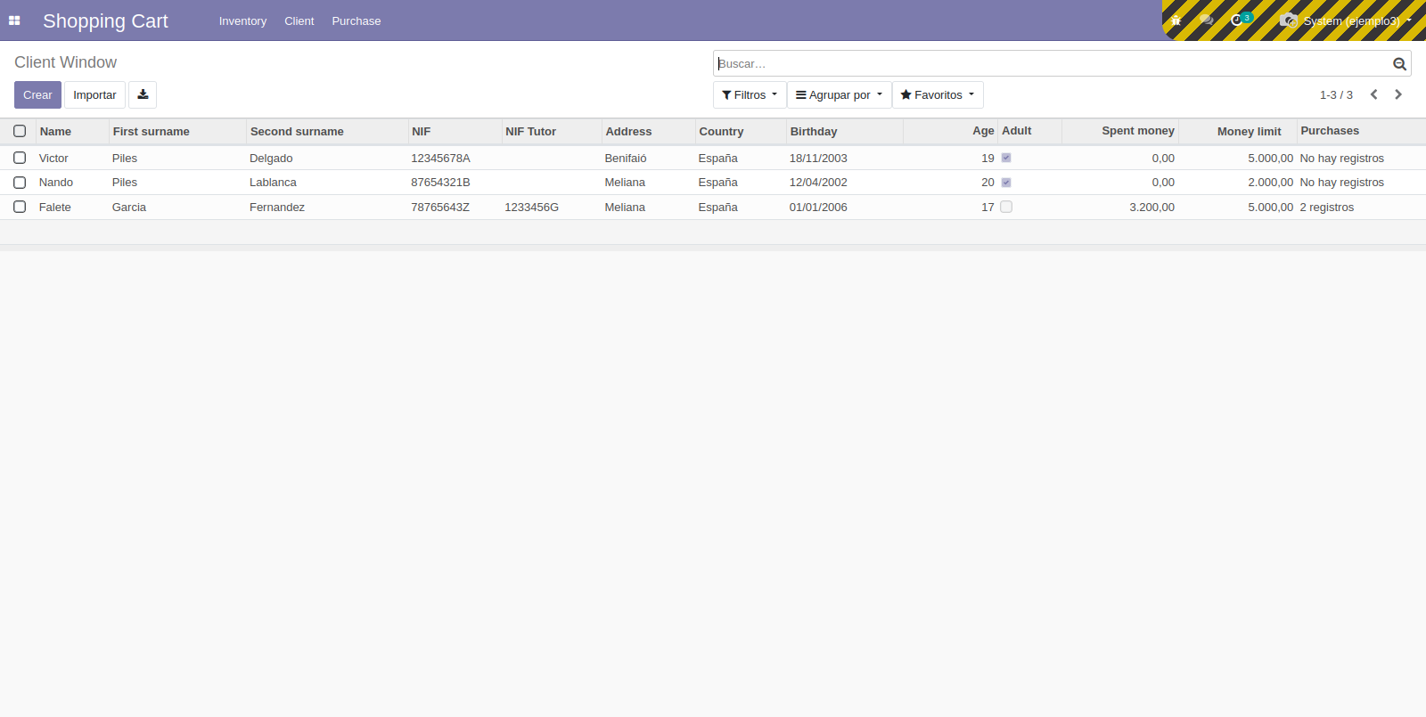

Compras:

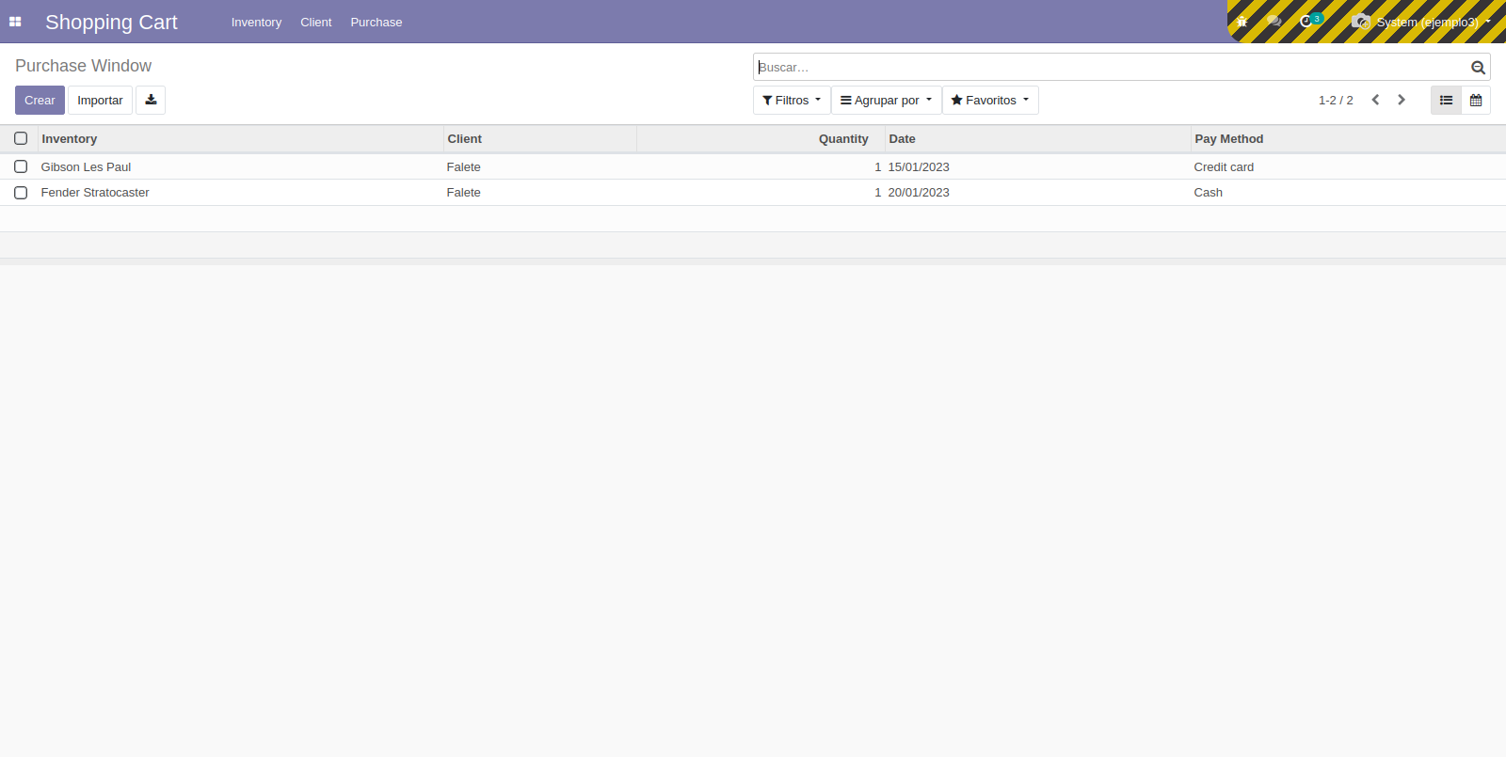

# 3) Insertar nuevos datos

Nuevo inventario:

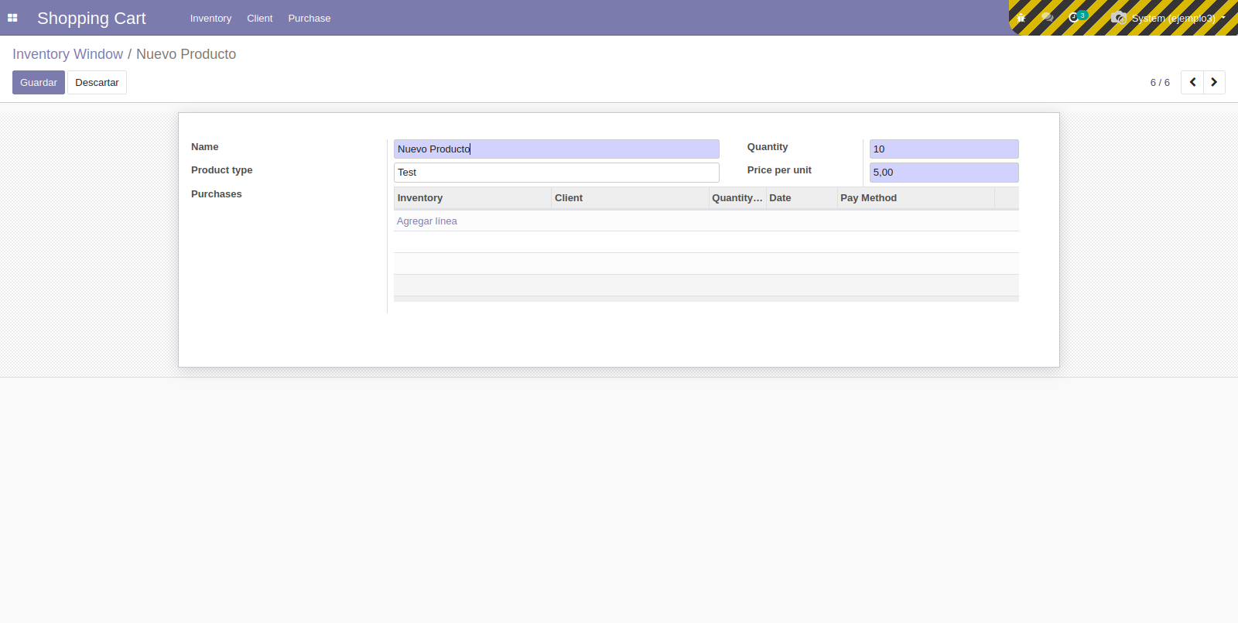

Nuevo cliente:

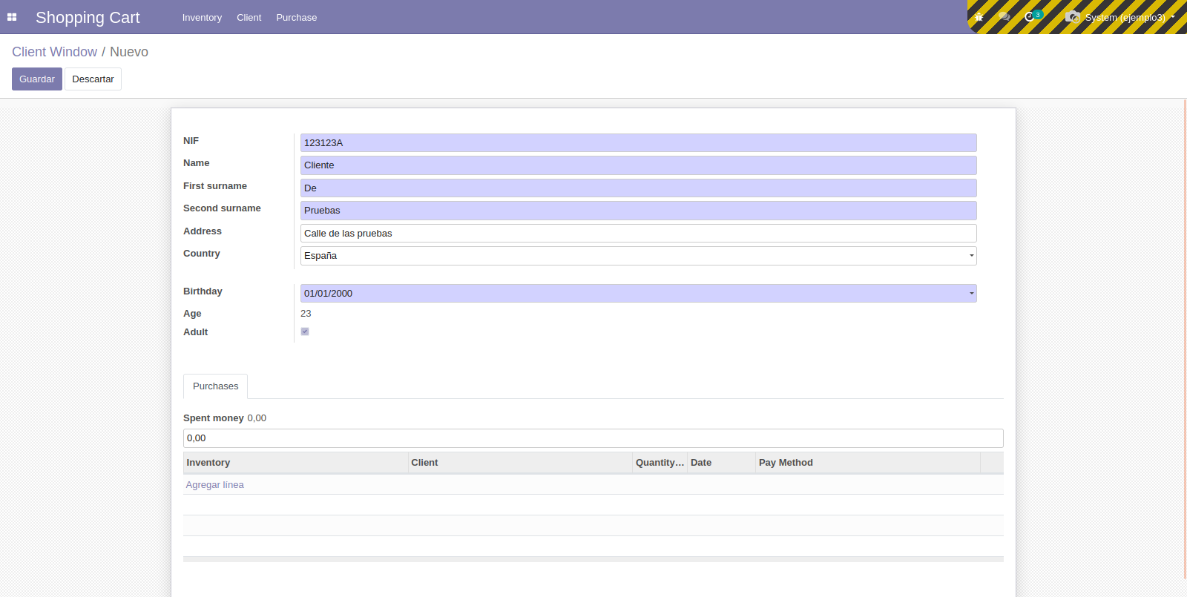

Los países desde la tabla de Odoo.

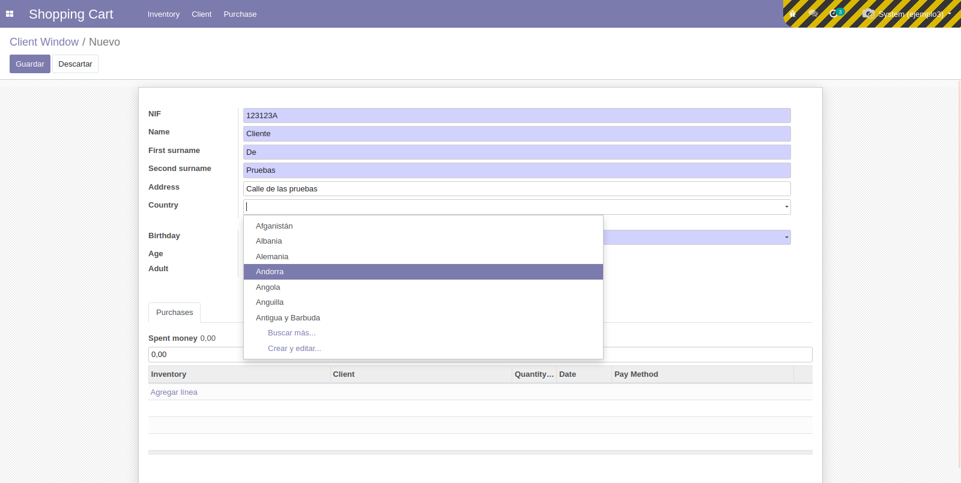

Nueva compra:

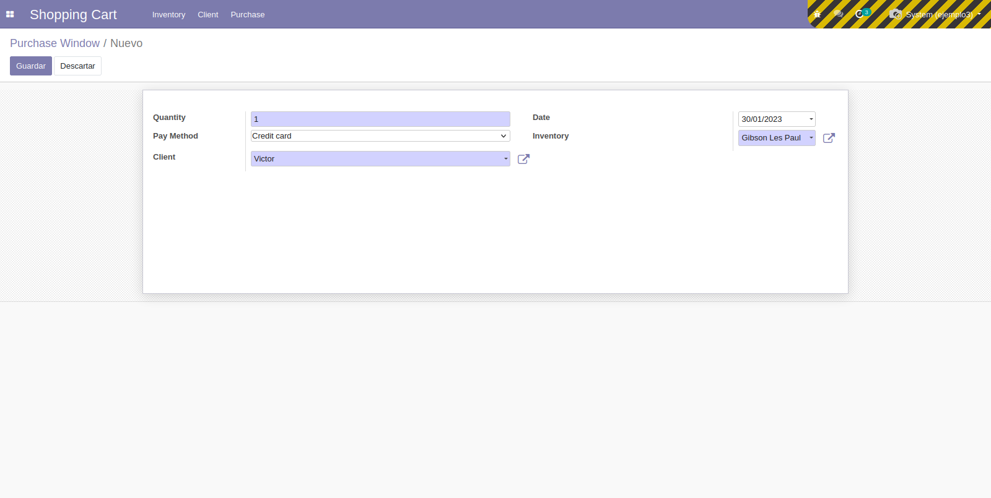

Los artículos se seleccionan desde el desplegable:

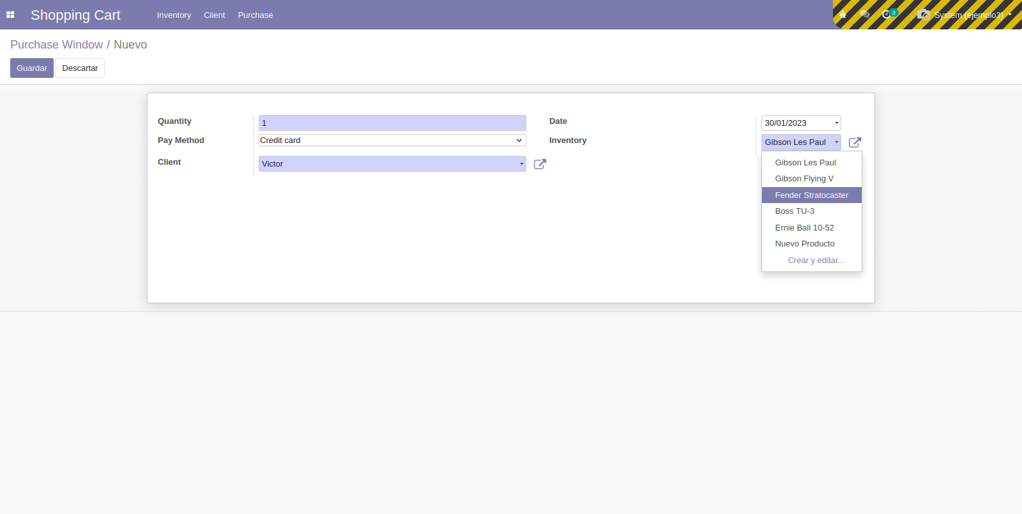

Los clientes se seleccionan desde el desplegable:

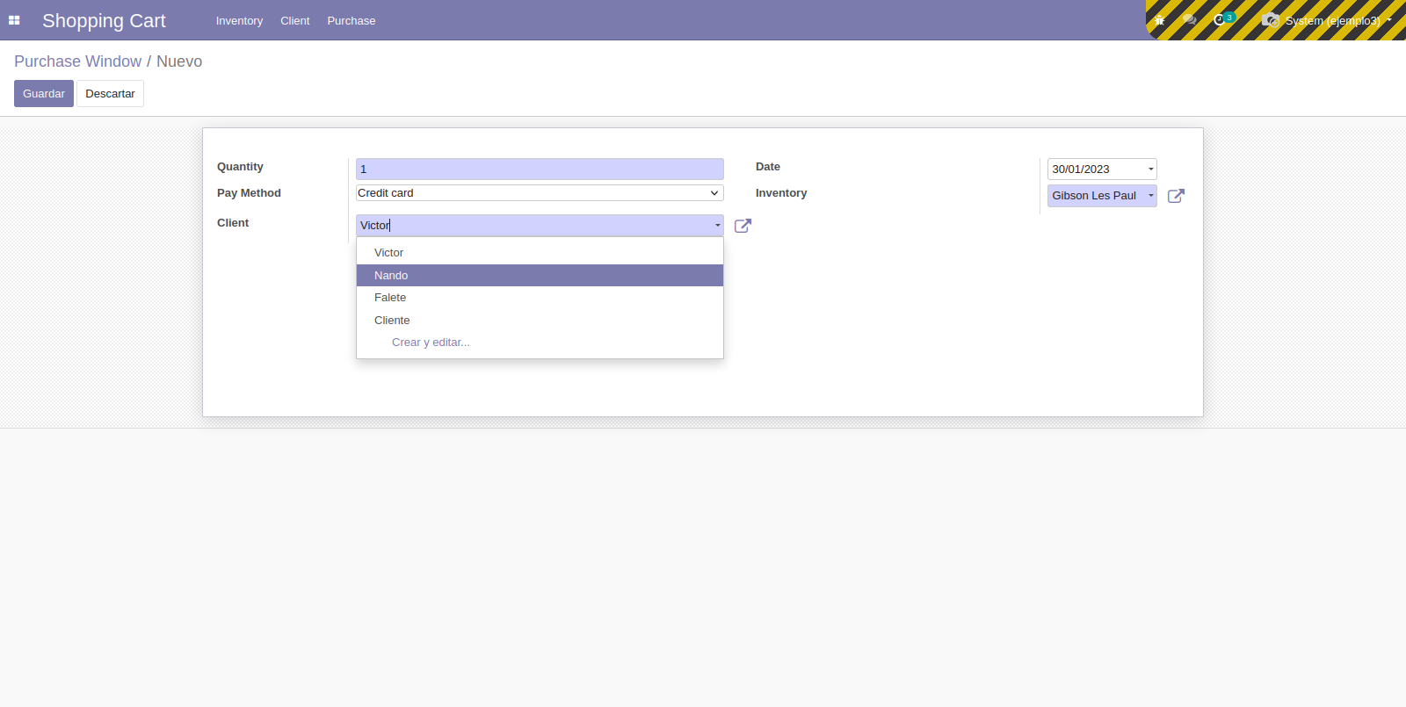

La fecha se selecciona desde el calendario:

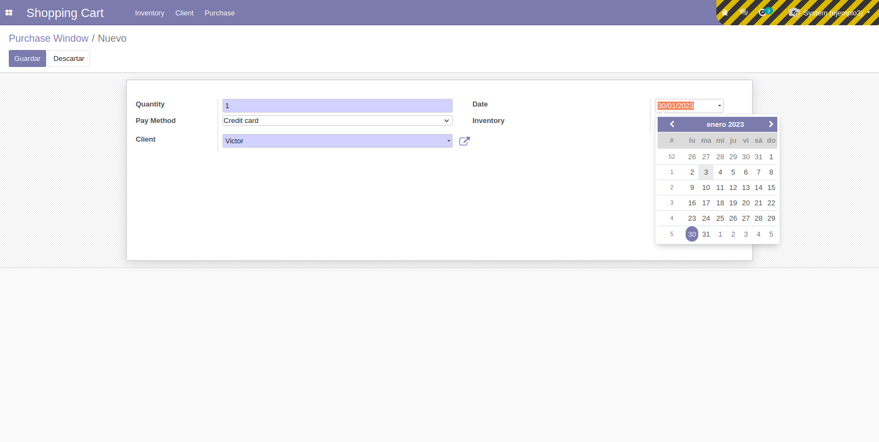

Cuando compramos, nos añade la compra al cliente, y aumenta su “deuda” (campo spent_money).

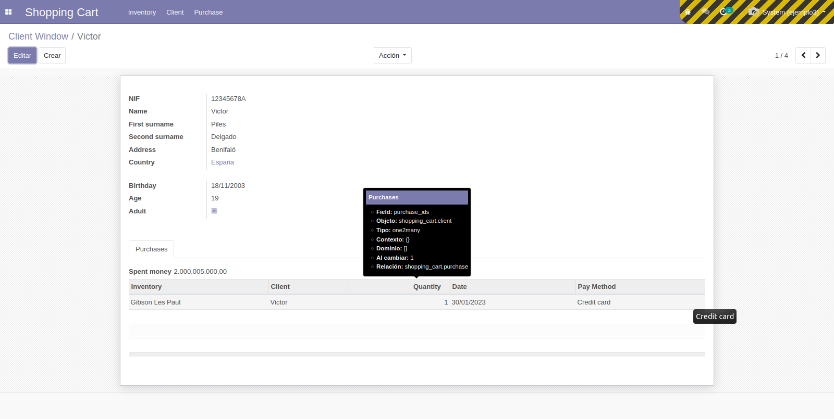

También añade la compra al artículo:

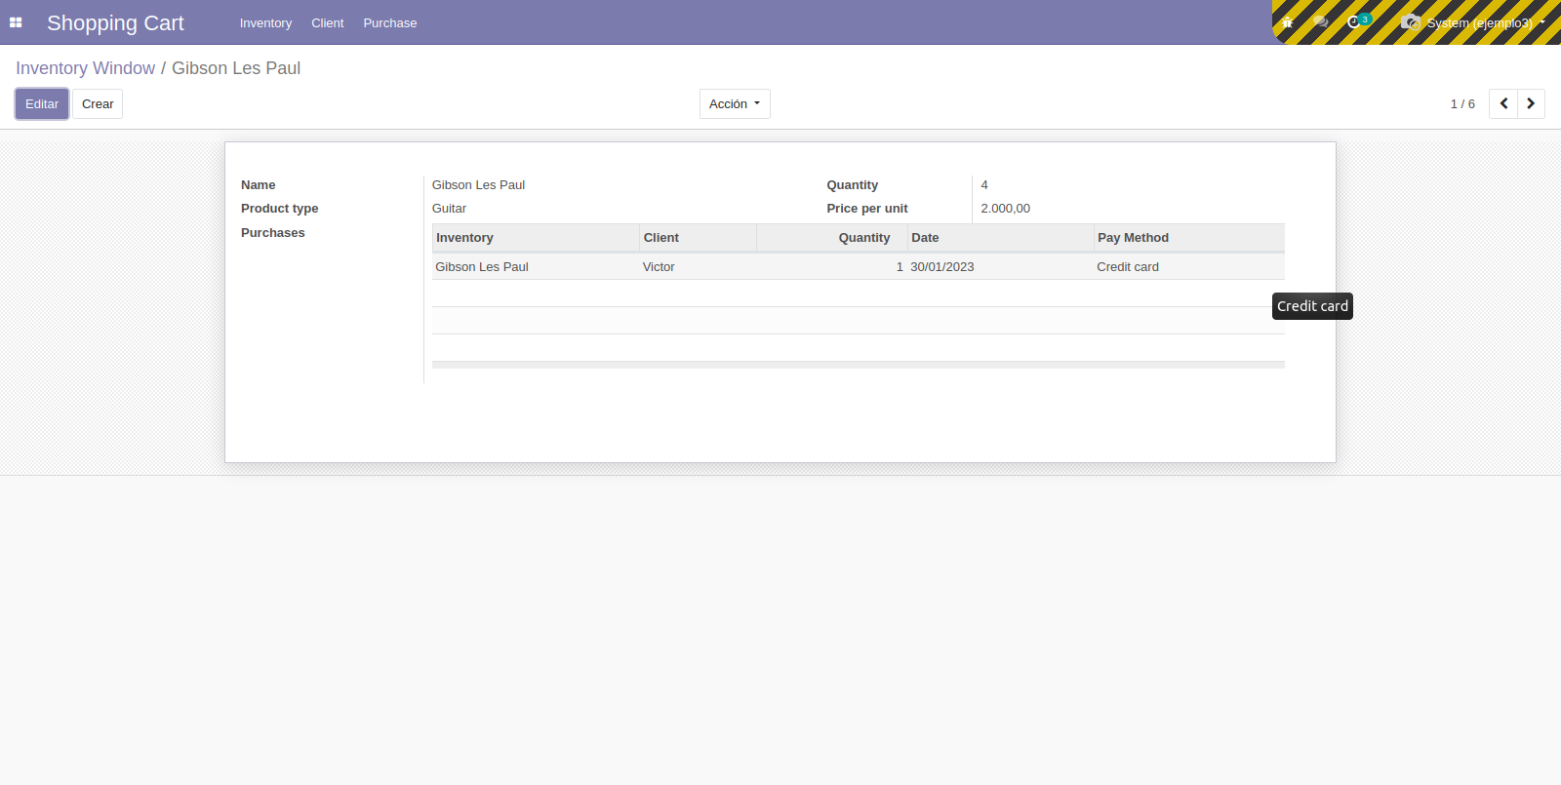

# 4) Restricciones

Crear cliente menor de edad -> nos muestra el NIF tutor como campo requerido.

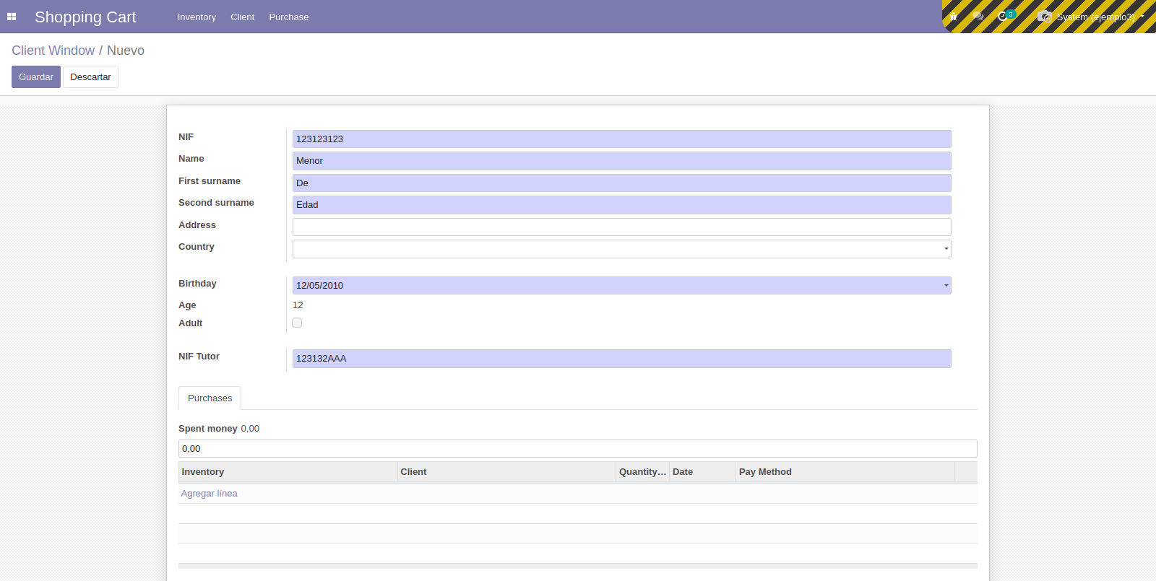

Comprar una cantidad igual o menor a 0 de un artículo -> nos muestra el mensaje de error.

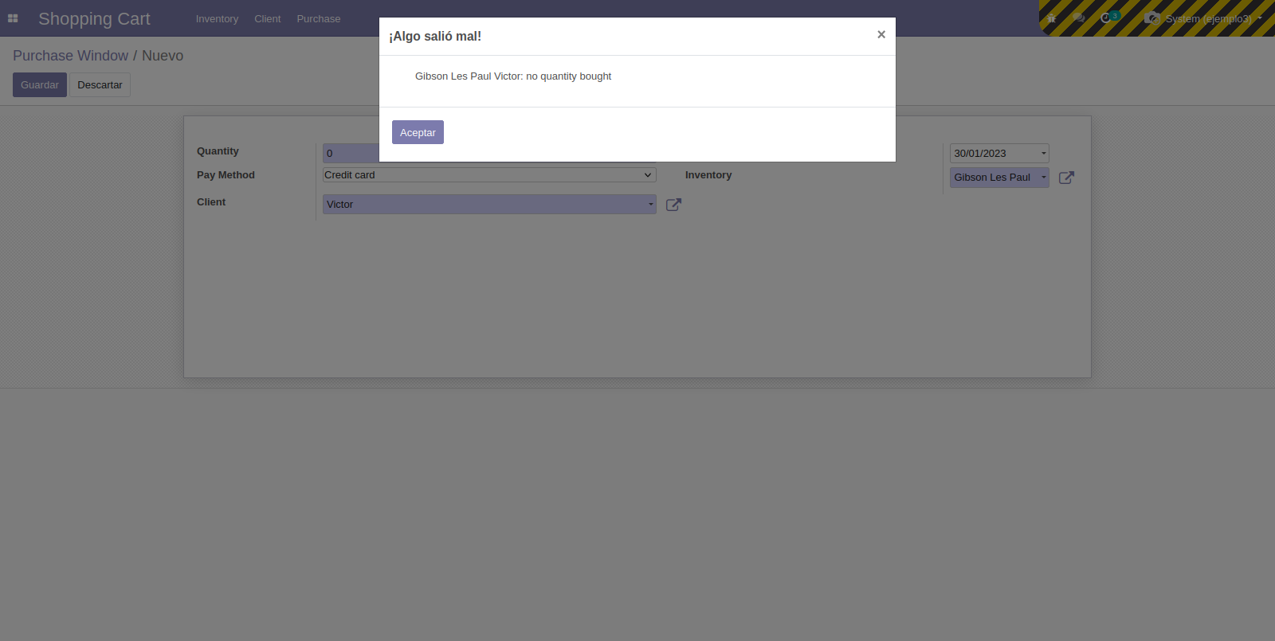

Comprar más cantidad de un artículo de la que hay en stock -> nos muestra el mensaje de error.

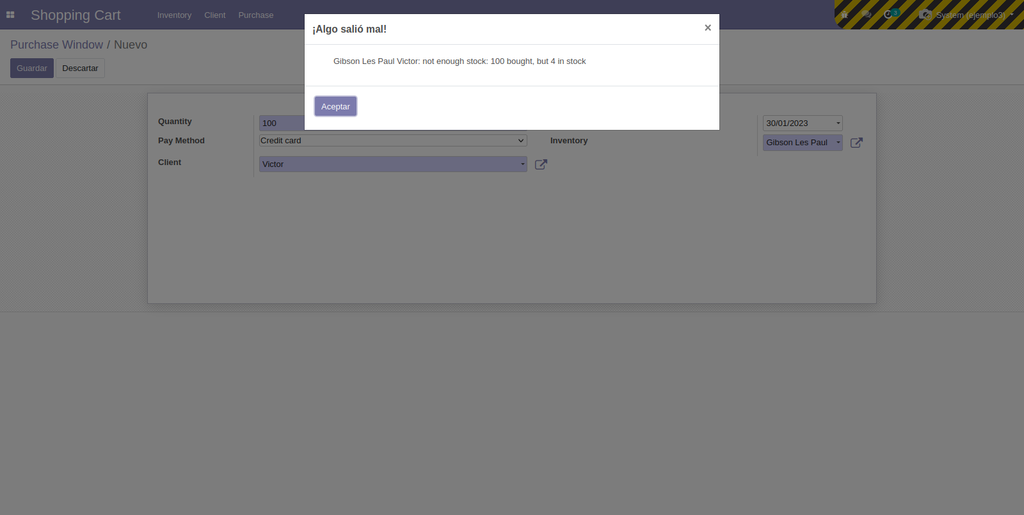

Cuando un producto no tiene stock -> no nos saldrá para seleccionar desde Compra.

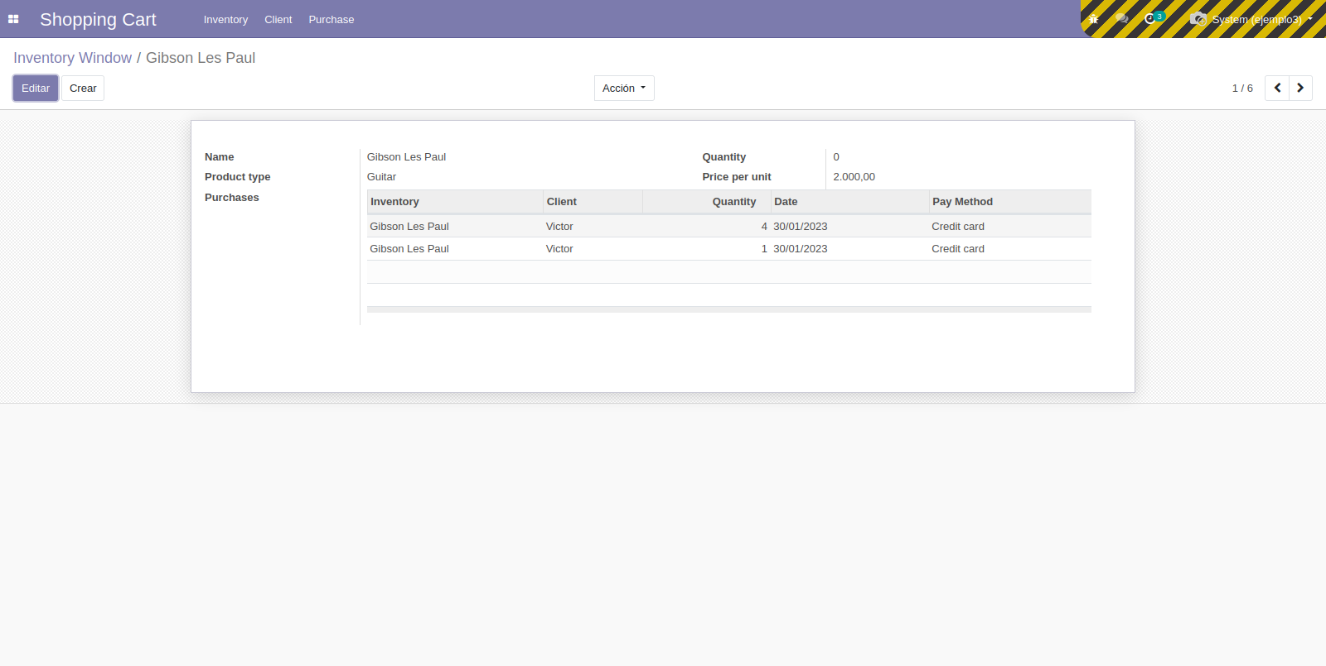

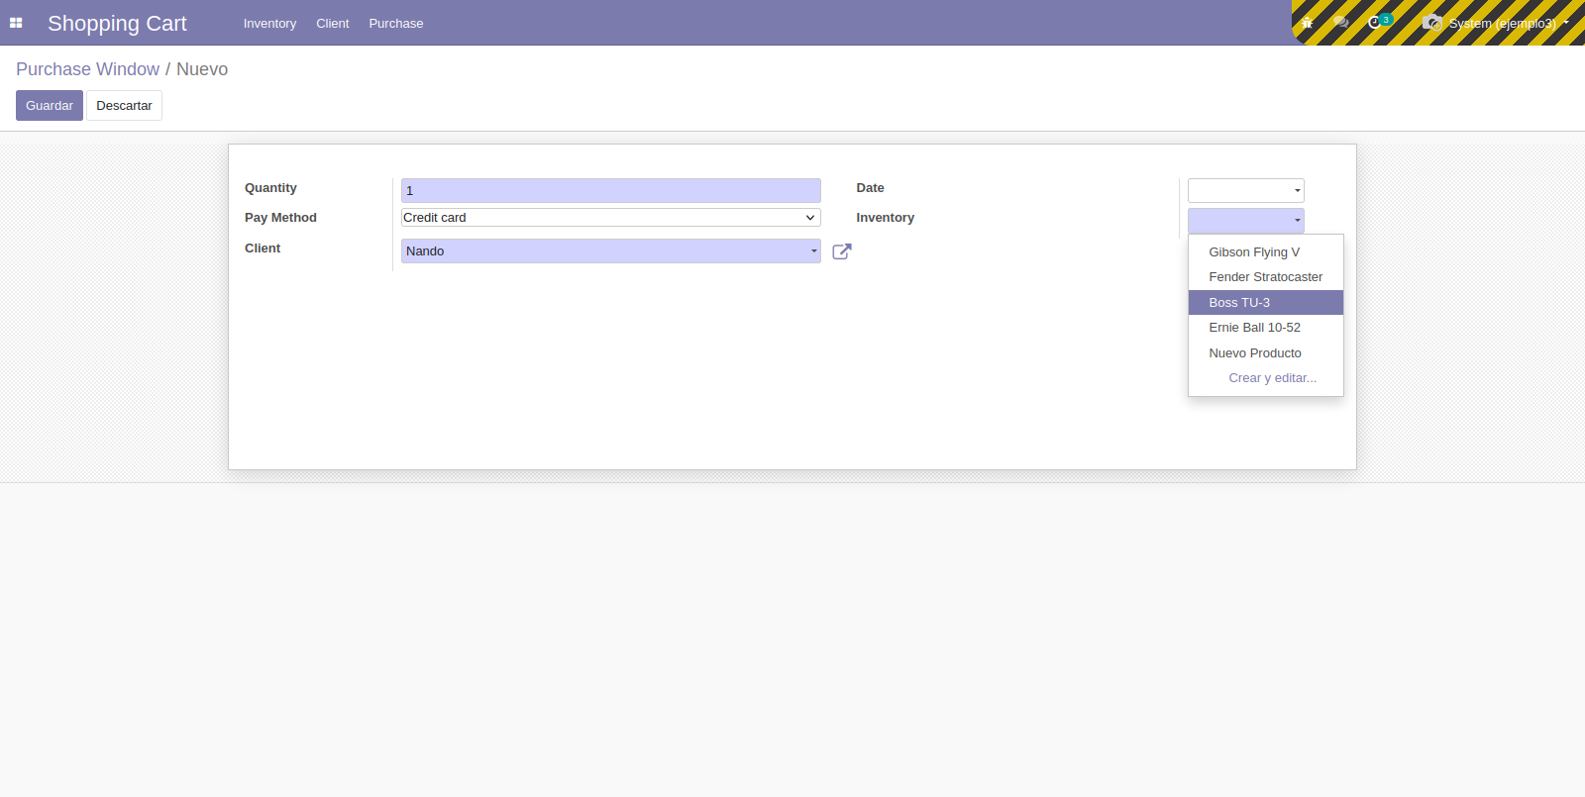

Crear un cliente con NIF ya existente en la base de datos -> nos muestra el mensaje de error.

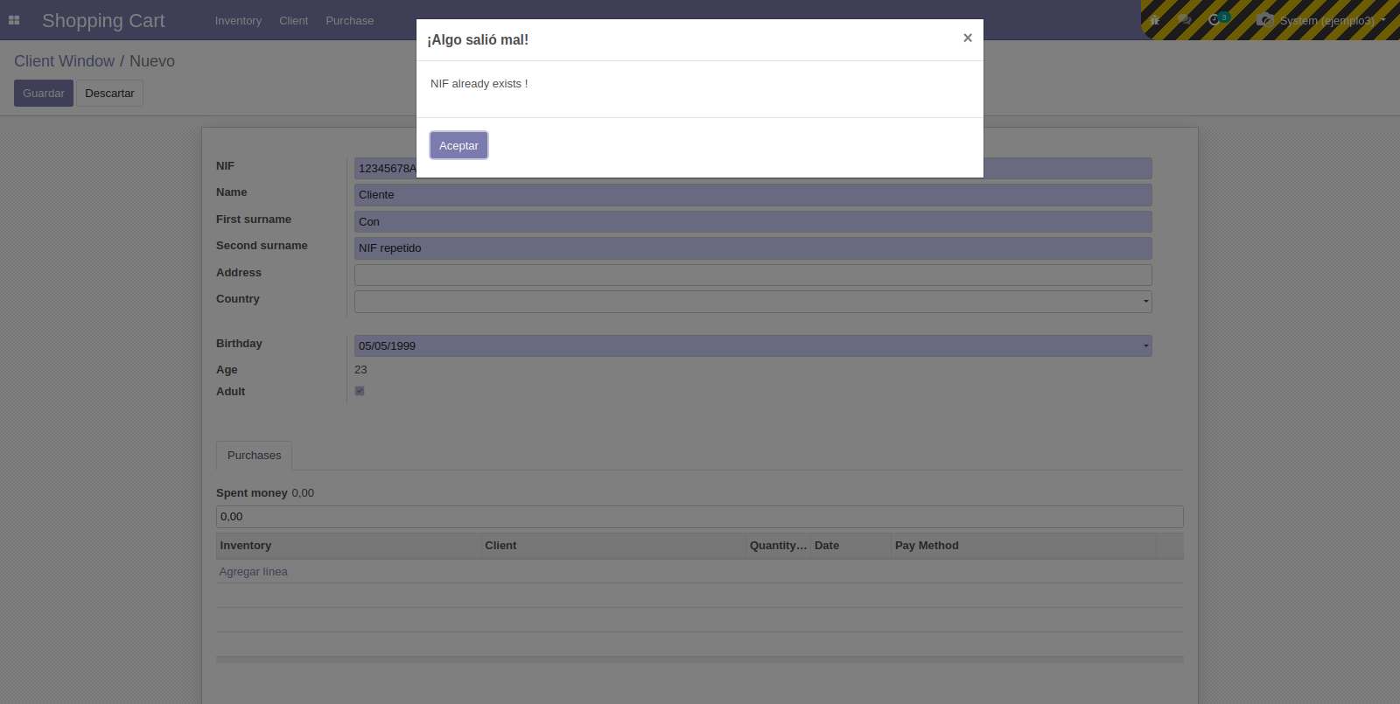

# 5) Calendario

Cabe destacar que el nombre lo coge desde el name_get().

